  UNIVERSIDAD NACIONAL DE CHIMBORAZO  FACULTAD DE INGENIERIA |  |  |  |  |  |  | VERSIÓN: 1
 |  |  |  |  |  |  | Página 1 de 5
GUÍA DE PRÁCTICAS
PERIODO ACADÉMICO 2025-1S
CARRERA: TECNOLOGÍAS DE LA INFORMACIÓN |  | DOCENTE: Ing. José Jinez |  |  | SEMESTRE: Sexto  PARALELO: A
NOMBRE DE LA ASIGNATURA:  APLICACIONES PARA LA GESTIÓN DE REDES |  | CÓDIGO DE LA ASIGNATURA: TIP332581 |  |  | LABORATORIO A UTILIZAR: AULA
Práctica No.  2 | Tema: Red WLAN |  | Duración (horas)  2 | No. Grupos  Individual |  | No. Estudiantes (por Grupo)
Objetivos de la Práctica: Compartir archivos e una red WLAN

Equipos, Materiales e Insumos: Computadoras, cable ethernet

Procedimiento:

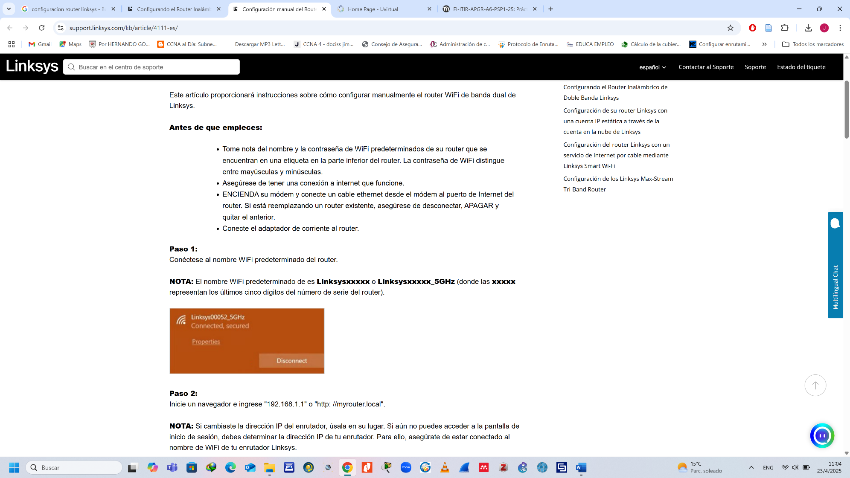

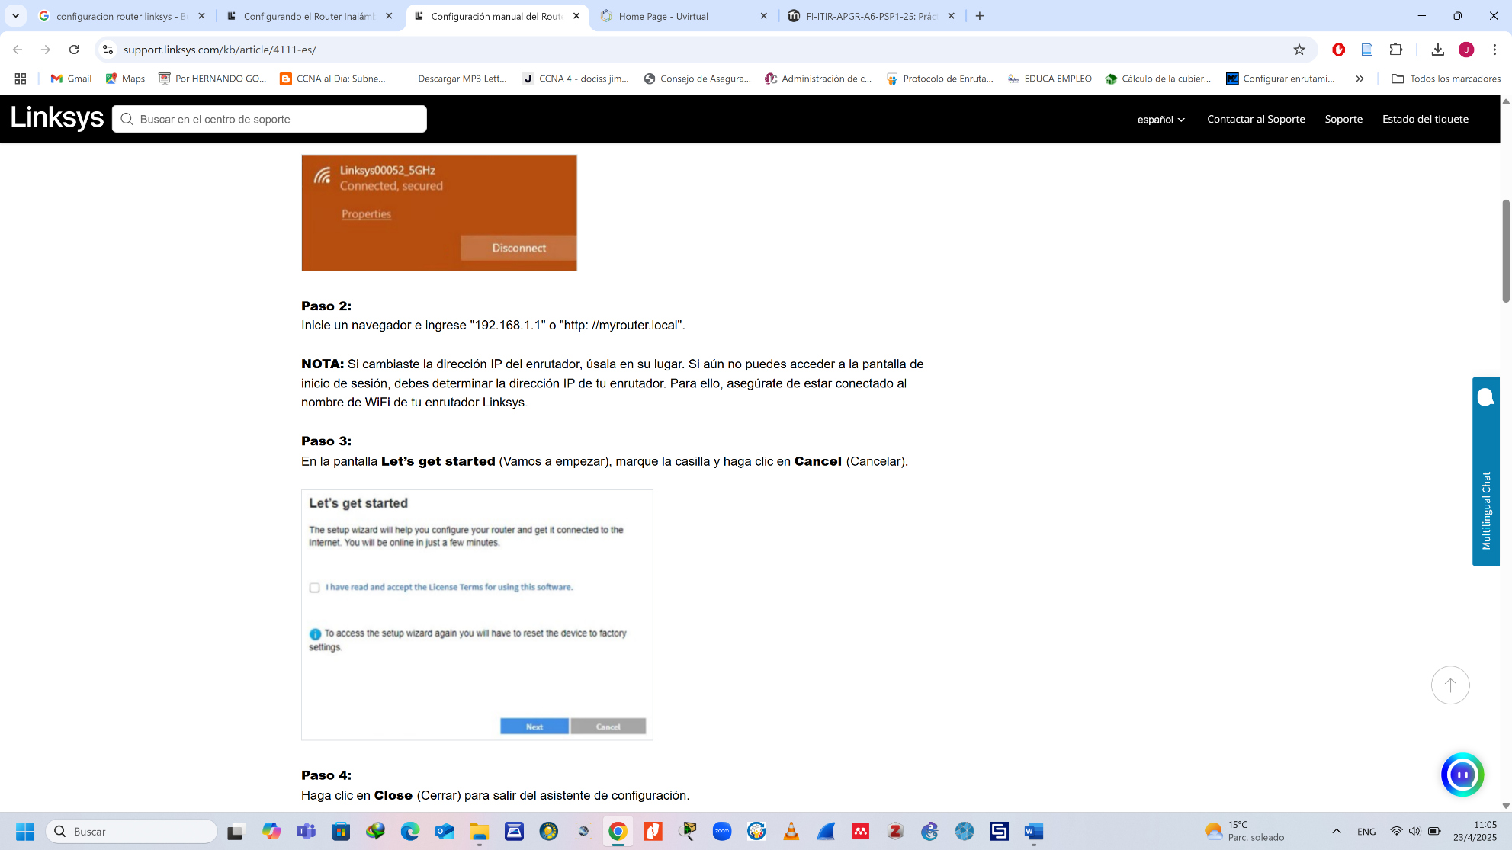

Resultados:

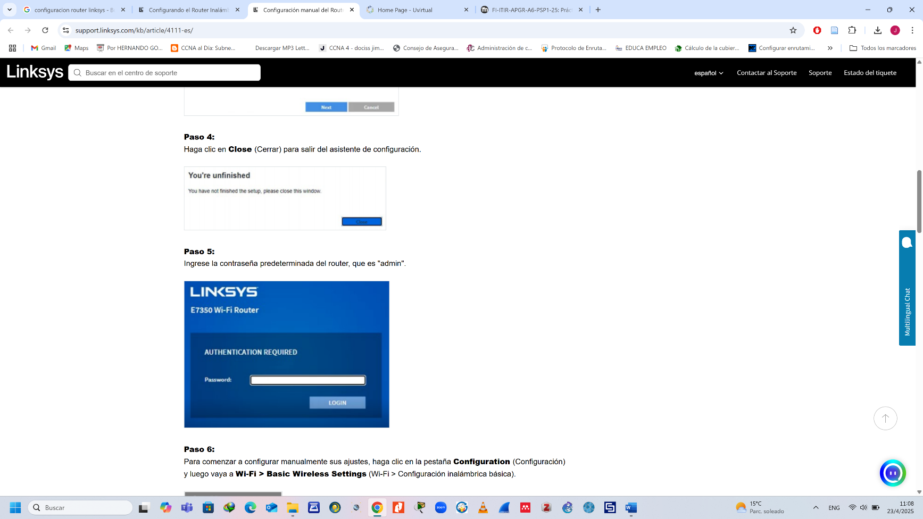

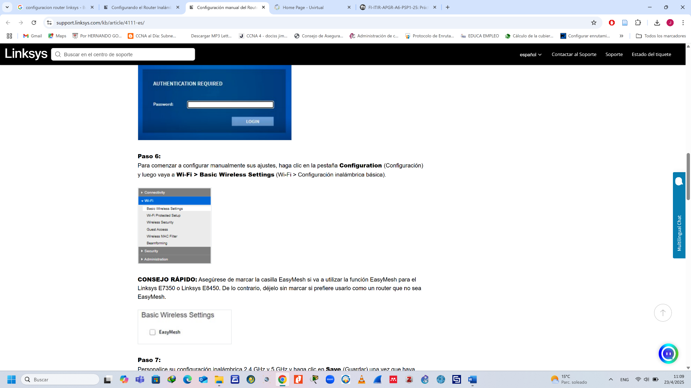

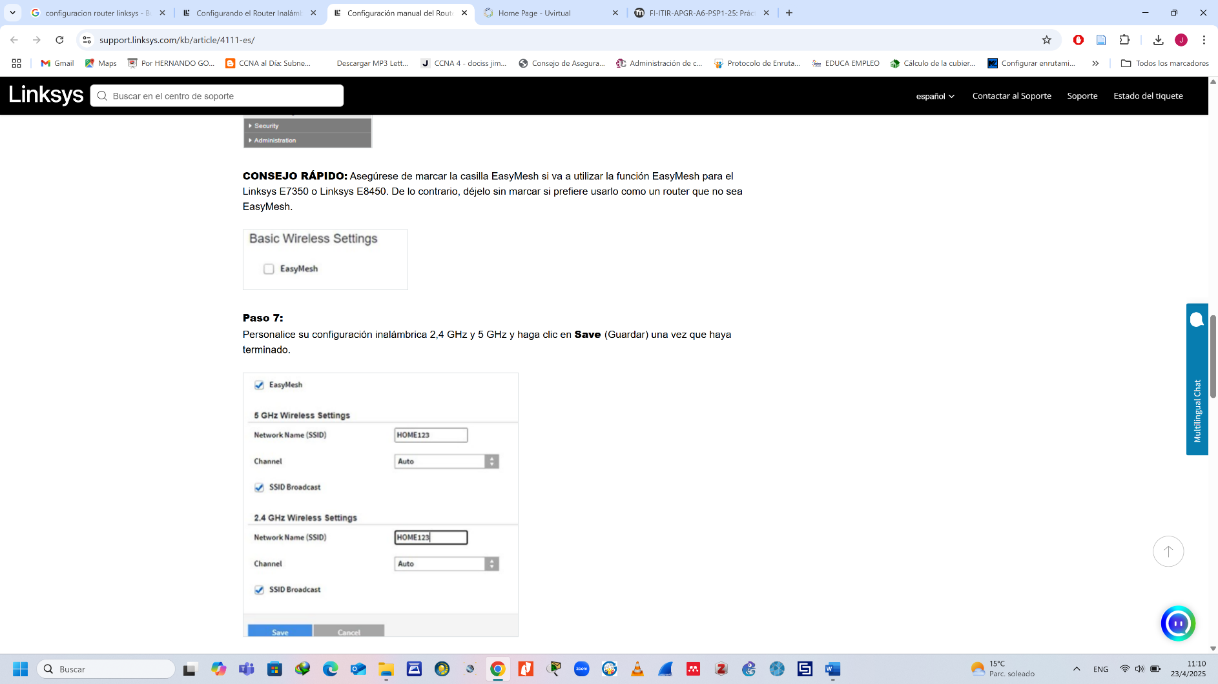

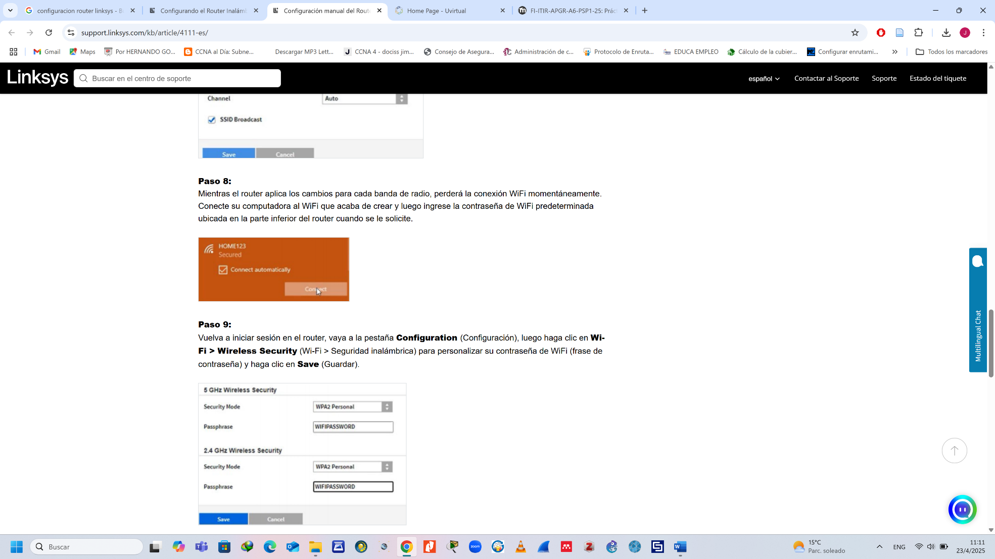

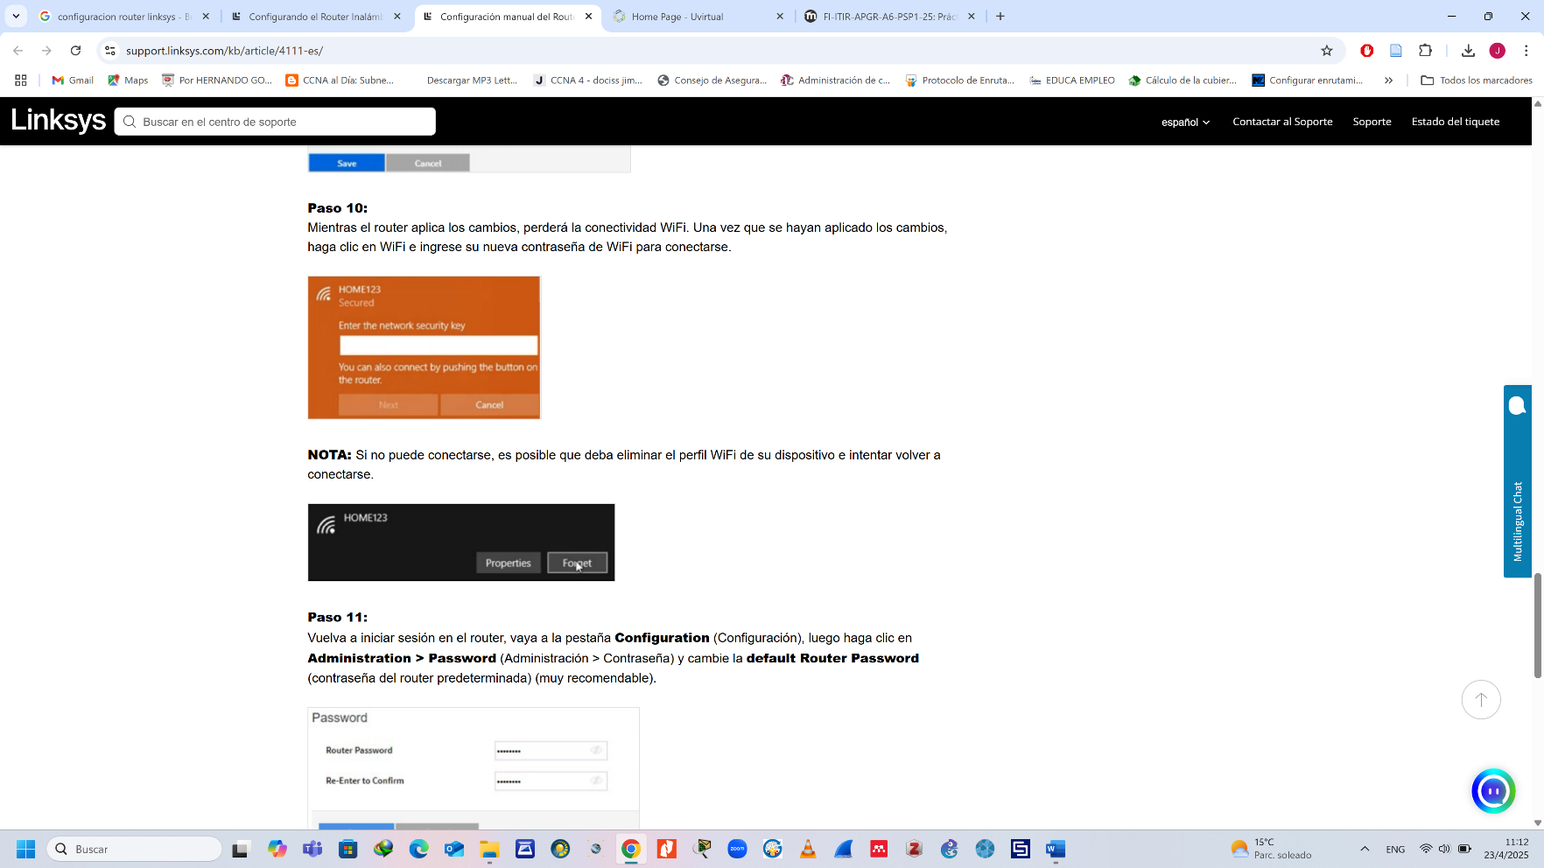

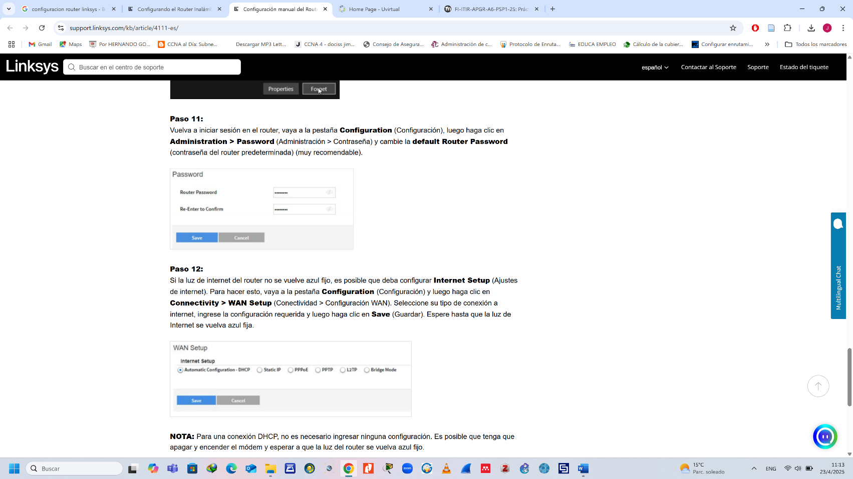

Anexos:

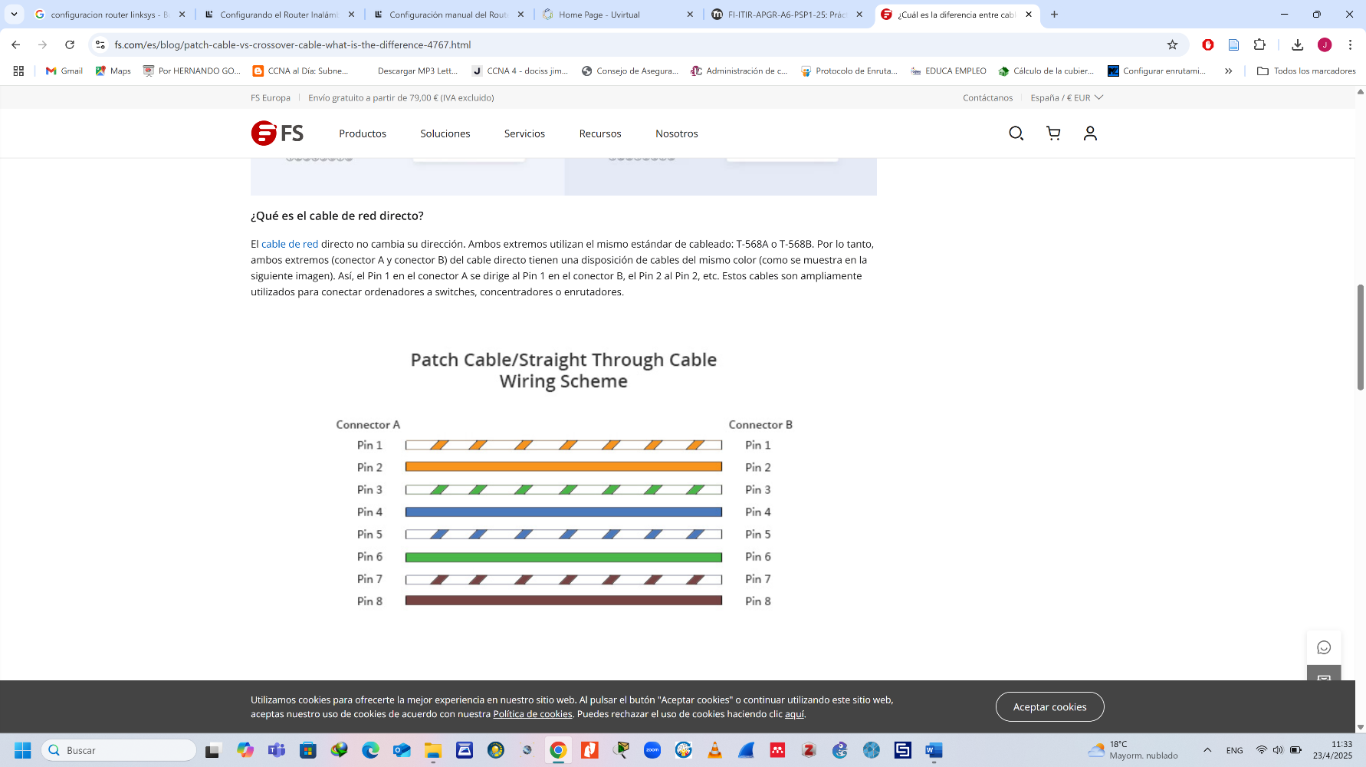

Referencias bibliográficas: Redes de computadores
Fecha de Revisión y Aprobación:

_____________________ ________________
Director de Carrera Docente

